Wytrzymałe sondy poziomu
z wieloma opcjami

Klingenberg, styczeń 2017.
WIKA rozszerzyła swoje portfolio o dwie wysoce wydajne sondy poziomu o smukłej konstrukcji. Dzięki połączeniu wielu opcji w jednym przyrządzie, stosunek ceny do wydajności jest bardzo atrakcyjny.

Model LW-1 jest odpowiedni do pomiaru poziomu wody i ścieków. Model LF-1 cechuje długotrwała odporność na wszystkie popularne paliwa i oleje. Obydwa czujniki ciśnienia, dzięki swojej smukłej obudowie o średnicy 22 mm (< 1 cal), nadają się idealnie do stosowania na rurach. Dzięki nowo opracowanej koncepcji uszczelnienia, specjalnym przewodom i innym opcjom, takim jak Ex i przeciwprzepięciowa ochrona piorunowa, przyrządy te pracują niezawodnie nawet w trudnych warunkach.

Nowe sondy dostępne są w szerokim zakresie sygnałów wyjściowych. Sygnały o niskiej mocy umożliwiają pracę bateryją od 3.6 V, a ich żywotność wzrasta znacząco dzięki szybkim czasom odpowiedzi i niskiemu poborowi prądu. Monitorowanie temperatury medium możliwe jest dzięki opcjonalnemu wyjściu analogowemu. Parametryzacja jednostki i sygnału błędu, a także skalowanie zakresu pomiarowego, przeprowadzane są za pomocą komunikacji HART®.

Liczba znaków: 1118
Słowo kluczowe: LF-1/LW-1

Producent:
WIKA Alexander Wiegand SE & Co. KG
Alexander-Wiegand-Straße 30
63911 Klingenberg/Germany
Tel. +49 9372 132-0
Fax +49 9372 132-406
vertrieb@wika.com
www.wika.de

Zdjęcie WIKA:
Sona poziomu model LF-1i sonda poziomu LW-1
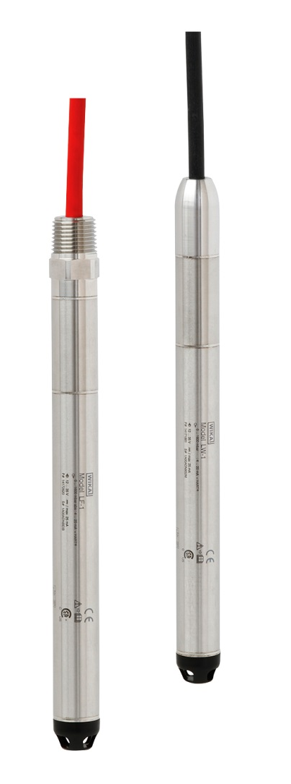

Edycja przez:
WIKA Polska
spółka z ograniczoną odpowiedzialnością sp. k.
ul. Łęgska 29/35, 87-800 Włocławek
tel. (+48) 54 23 01 100, fax: (+48) 54 23 01 101
info@wikapolska.pl
www.wikapolska.pl

Reklama prasowa WIKA 01/2017

